
Об утверждении регламентов государственных услуг в сфере специального образования
Утративший силу
Постановление акимата Акмолинской области от 11 июня 2015 года № А-6/265. Зарегистрировано Департаментом юстиции Акмолинской области 20 июля 2015 года № 4877. Утратило силу постановлением акимата Акмолинской области от 21 февраля 2020 года № А-2/82
Сноска. Утратило силу постановлением акимата Акмолинской области от 21.02.2020 № А-2/82 (вводится в действие со дня официального опубликования).
Примечание РЦПИ.
В тексте документа сохранена пунктуация и орфография оригинала.
В соответствии с пунктом 3 статьи 16 Закона Республики Казахстан от 15 апреля 2013 года "О государственных услугах" акимат Акмолинской области ПОСТАНОВЛЯЕТ:
1. Утвердить прилагаемые:
1) регламент государственной услуги "Обследование и оказание психолого-медико-педагогической консультативной помощи детям с ограниченными возможностями";
2) регламент государственной услуги "Реабилитация и социальная адаптация детей и подростков с проблемами в развитии";
3) регламент государственной услуги "Оказание консультативной помощи семьям, воспитывающим детей с ограниченными возможностями";
4) регламент государственной услуги "Прием документов для организации индивидуального бесплатного обучения на дому детей, которые по состоянию здоровья в течение длительного времени не могут посещать организации начального, основного среднего, общего среднего образования";
5) регламент государственной услуги "Прием документов и зачисление в специальные организации образования детей с ограниченными возможностями для обучения по специальным общеобразовательным учебным программам".
2. Контроль за исполнением настоящего постановления возложить на заместителя акима области Нуркенова Н.Ж.
3. Настоящее постановление акимата области вступает в силу со дня государственной регистрации в Департаменте юстиции Акмолинской области и вводится в действие со дня официального опубликования.
Аким области | С.Кулагин
Утвержден постановлением
акимата Акмолинской области
от 11 июня 2015 года № А-6/265
Регламент государственной услуги "Обследование и оказание психолого-медико-педагогической консультативной помощи детям с ограниченными возможностями"
1. Общие положения
1. Государственная услуга "Обследование и оказание психолого-медико-педагогической консультативной помощи детям с ограниченными возможностями" (далее – государственная услуга) оказывается психолого-медико-педагогическими консультациями Акмолинской области (далее – услугодатель).
Прием заявления и выдача результата оказания государственной услуги осуществляется через канцелярию услугодателя.
Сноска. Пункт 1 – в редакции постановления акимата Акмолинской области от 31.10.2019 № А-11/521 (вводится в действие со дня официального опубликования).
2. Форма оказания государственной услуги: бумажная.
3. Результатом оказания государственной услуги является письменное заключение с указанием рекомендуемых образовательных, медицинских и социальных услуг, типа образовательной программы.
Форма предоставления результата оказания государственной услуги: бумажная.
2. Описание порядка действий структурных подразделений (работников) услугодателя в процессе оказания государственной услуги
4. Для получения государственной услуги услугополучатель предоставляет документы, указанные в пункте 9 стандарта государственной услуги "Обследование и оказание психолого-медико-педагогической консультативной помощи детям с ограниченными возможностями", утвержденного приказом Министра образования и науки Республики Казахстан от 8 апреля 2015 года № 174 (зарегистрирован в Реестре государственной регистрации нормативных правовых актов № 11047).
Сноска. Пункт 4 – в редакции постановления акимата Акмолинской области от 31.10.2019 № А-11/521 (вводится в действие со дня официального опубликования).
5. Содержание каждой процедуры (действия), входящей в состав процесса оказания государственной услуги, длительность его выполнения:
Проведение первичного психолого-медико-педагогического обследования и консультирования:
1) канцелярия услугодателя осуществляет прием документов, их регистрацию – 10 минут. Результат – направление документов руководству и специалистам услугодателя;
2) руководство и специалисты услугодателя ознакамливаются с документами, осуществляют сбор медицинского и социально-психологического анамнеза, проводят комплексное психолого-медико-педагогическое обследование – 40 минут. Результат – установление медицинского и психолого-педагогического диагноза, принятие общего заключения с указанием рекомендуемых образовательных, медицинских, социальных услуг;
3) специалисты услугодателя ознакамливаются и подписывают общее заключение с указанием рекомендуемых образовательных, медицинских, социальных услуг – 5 минут. Результат – подготовка и подписание общего заключения с указанием рекомендуемых образовательных, медицинских, социальных услуг;
4) канцелярия услугодателя выдает услугополучателю письменное заключение с указанием рекомендуемых образовательных, медицинских и социальных услуг, типа образовательной программы – 5 минут. Результат – выдача письменного заключения.
Психолого-медико-педагогическое обследование:
1) канцелярия услугодателя осуществляет прием документов, их регистрацию – 15 минут. Результат – направление услугополучателя на комплексное психолого-медико-педагогическое обследование;
2) руководство и специалисты услугодателя ознакамливаются с документами, осуществляют сбор медицинского и социально-психологического анамнеза, проводят комплексное психолого-медико-педагогическое обследование – 15 календарных дней. Результат – установление медицинского и психолого-педагогического диагноза, принятие общего заключения с указанием рекомендуемых образовательных, медицинских, социальных услуг;
3) специалисты услугодателя ознакамливаются и подписывают общее заключение с указанием рекомендуемых образовательных, медицинских, социальных услуг - 10 календарных дней. Результат – подготовка и подписание общего заключения с указанием рекомендуемых образовательных, медицинских, социальных услуг;
4) канцелярия услугодателя выдает услугополучателю письменное заключение с указанием рекомендуемых образовательных, медицинских, социальных услуг, типа образовательной программы – 15 минут. Результат – выдача письменного заключения.
3. Описание порядка взаимодействия структурных подразделений (работников) услугодателя в процессе оказания государственной услуги
6. Перечень структурных подразделений (работников) услугодателя, которые участвуют в процессе оказания государственной услуги:
1) канцелярия услугодателя;
2) руководство услугодателя;
3) специалисты услугодателя.
7. Описание последовательности процедур (действий) между структурными подразделениями (работниками) с указанием длительности каждой процедуры (действия):
Проведение первичного психолого-медико-педагогического обследования и консультирования:
1) канцелярия услугодателя осуществляет прием документов, их регистрацию – 10 минут;
2) руководство и специалисты услугодателя ознакамливаются с документами, осуществляют сбор медицинского и социально-психологического анамнеза, проводят комплексное психолого-медико-педагогическое обследование – 40 минут;
3) специалисты услугодателя ознакамливаются и подписывают общее заключение с указанием рекомендуемых образовательных, медицинских, социальных услуг – 5 минут;
4) канцелярия услугодателя выдает услугополучателю письменное заключение с указанием рекомендуемых образовательных, медицинских и социальных услуг, типа образовательной программы – 5 минут.
Психолого-медико-педагогическое обследование:
1) канцелярия услугодателя осуществляет прием документов, их регистрацию – 15 минут;
2) руководство и специалисты услугодателя ознакамливаются с документами, осуществляют сбор медицинского и социально-психологического анамнеза, проводят комплексное психолого-медико-педагогическое обследование – 15 календарных дней;
3) специалисты услугодателя ознакамливаются и подписывают общее заключение с указанием рекомендуемых образовательных, медицинских, социальных услуг - 10 календарных дней;
4) канцелярия услугодателя выдает услугополучателю письменное заключение с указанием рекомендуемых образовательных, медицинских, социальных услуг, типа образовательной программы – 15 минут.
Подробное описание последовательности процедур (действий), взаимодействий структурных подразделений (работников) услугодателя в процессе оказания государственной услуги отражается в справочнике бизнес-процессов оказания государственной услуги согласно приложению к настоящему регламенту.
Приложение к Регламенту
государственной услуги "Обследование
и оказание психолого-медико-педагогической
консультативной помощи детям
с ограниченными возможностями"
Справочник бизнес-процессов оказания государственной услуги "Обследование и оказание психолого-медико-педагогической консультативной помощи детям с ограниченными возможностями".
Проведение первичного психолого-медико-педагогического обследования и консультирования

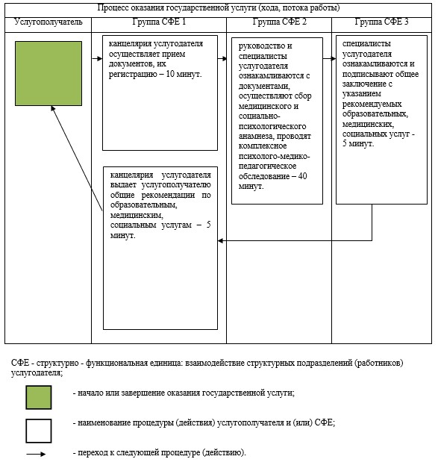

Приложение к Регламенту
государственной услуги "Обследование
и оказание психолого-медико-педагогической
консультативной помощи детям
с ограниченными возможностями"
Справочник бизнес-процессов оказания государственной услуги "Обследование и оказание психолого-медико-педагогической консультативной помощи детям с ограниченными возможностями".
Психолого-медико-педагогическое обследование

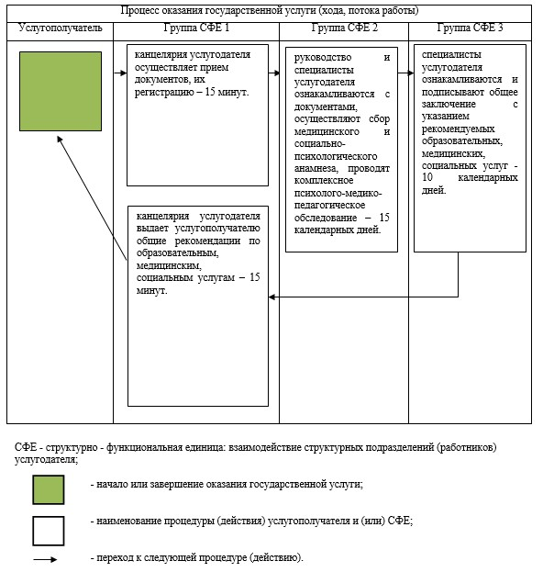

Утвержден постановлением
акимата Акмолинской области
от 11 июня 2015 года № А-6/265
Регламент государственной услуги "Реабилитация и социальная адаптация детей и подростков с проблемами в развитии" 1. Общие положения
1. Государственная услуга "Реабилитация и социальная адаптация детей и подростков с проблемами в развитии" (далее – государственная услуга) оказывается реабилитационными центрами, кабинетами психолого –педагогической коррекции Акмолинской области (далее – услугодатель).
Прием заявления и выдача результата оказания государственной услуги осуществляются через канцелярию услугодателя.
Сноска. Пункт 1 в редакции постановления акимата Акмолинской области от 24.04.2018 № А-5/187 (вводится в действие со дня официального опубликования).
2. Форма оказания государственной услуги: индивидуальные, подгрупповые и групповые занятия и консультации.
3. Результатом оказания государственной услуги является выдача справки по форме согласно приложению 1 к стандарту государственной услуги "Реабилитация и социальная адаптация детей и подростков с проблемами в развитии", утвержденного приказом Министра образования и науки Республики Казахстан от 8 апреля 2015 года № 174 (зарегистрирован в Реестре государственной регистрации нормативных правовых актов № 11047) (далее - Стандарт).
Сноска. Пункт 3 - в редакции постановления акимата Акмолинской области от 31.10.2019 № А-11/521 (вводится в действие со дня официального опубликования).
2. Описание порядка действий структурных подразделений (работников) услугодателя в процессе оказания государственной услуги
4. Для получения государственной услуги услугополучатель представляет документы, указанные в пункте 9 Стандарта.
Сноска. Пункт 4 в редакции постановления акимата Акмолинской области от 24.04.2018 № А-5/187 (вводится в действие со дня официального опубликования).
5. Содержание каждой процедуры (действия), входящей в состав процесса оказания государственной услуги, длительность его выполнения:
1) ответственный исполнитель услугодателя осуществляет прием и регистрацию документов – 10 минут. Результат – направляет документы руководству;
2) руководство услугодателя ознакамливается с документами – 10 минут. Результат – направляет документы ответственному исполнителю для заключения договора;
3) ответственный исполнитель услугодателя заключает договор, устанавливает расписание занятий с родителем услугополучателя, определенного индивидуально-развивающей программой, на основе оценки психофизического состояния детей и подростков и учебным планом составленной организации образования - 20 минут. Результат – график посещений занятий, а также направление специалистам для осуществления рекомендации;
4) специалисты услугодателя дают рекомендации услугополучателю, учитывая индивидуальные возможности и особенности услугополучателя - 20 минут. Результат – выдача справки по форме.
Срок прохождения курса психолого-медико-педагогической коррекции и социальной реабилитации детей с ограниченными возможностями – от 90 до 365 календарных дней.
3. Описание порядка взаимодействия структурных подразделений (работников) услугодателя в процессе оказания государственной услуги
6. Перечень структурных подразделений (работников) услугодателя, которые участвуют в процессе оказания государственной услуги:
1) ответственный исполнитель услугодателя;
2) руководство услугодателя;
3) специалисты услугодателя.
7. Описание последовательности процедур (действий) между структурными подразделениями (работниками) с указанием длительности каждой процедуры (действия):
1) ответственный исполнитель услугодателя осуществляет прием и регистрацию документов – 10 минут;
2) руководство услугодателя ознакамливается с документами – 10 минут;
3) ответственный исполнитель услугодателя заключает договор устанавливает расписание занятий с родителем услугополучателя, определенного индивидуально-развивающей программой, на основе оценки психофизического состояния детей и подростков и учебным планом составленной организации образования - 20 минут;
4) специалисты услугодателя дают рекомендации услугополучателю, учитывая индивидуальные возможности и особенности услугополучателя - 20 минут.
Подробное описание последовательности процедур (действий), взаимодействий структурных подразделений (работников) услугодателя в процессе оказания государственной услуги отражается в справочнике бизнес-процессов оказания государственной услуги согласно приложению к настоящему регламенту.
Приложение к Регламенту
государственной услуги "Реабилитация
и социальная адаптация детей и
подростков с проблемами в развитии"
Справочник бизнес-процессов оказания государственной услуги "Реабилитация и социальная адаптация детей и подростков с проблемами в развитии"

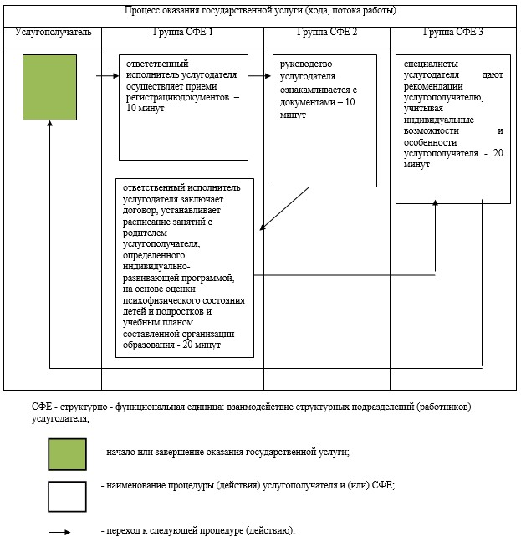

Утвержден постановлением
акимата Акмолинской области
от 11 июня 2015 года № А-6/265
Регламент государственной услуги "Оказание консультативной помощи семьям, воспитывающим детей с ограниченными возможностями"
1. Общие положения
1. Государственная услуга "Оказание консультативной помощи семьям, воспитывающим детей с ограниченными возможностями" (далее – государственная услуга) оказывается реабилитационными центрами, кабинетами психолого-педагогической коррекции Акмолинской области (далее – услугодатель).
Прием заявления и выдача результата оказания государственной услуги осуществляется через канцелярию услугодателя.
Сноска. Пункт 1 - в редакции постановления акимата Акмолинской области от 31.10.2019 № А-11/521 (вводится в действие со дня официального опубликования).
2. Форма оказания государственной услуги: бумажная.
3. Результатом оказываемой государственной услуги является письменная рекомендация семье, воспитывающей ребенка с ограниченными возможностями.
Форма предоставления результата оказания государственной услуги: бумажная.
2. Описание порядка действий структурных подразделений (работников) услугодателя в процессе оказания государственной услуги
4. Для получения государственной услуги услугополучатель предоставляет документы, указанные в пункте 9 стандарта государственной услуги "Оказание консультативной помощи семьям, воспитывающим детей с ограниченными возможностями", утвержденного приказом Министра образования и науки Республики Казахстан от 8 апреля 2015 года № 174 (зарегистрирован в Реестре государственной регистрации нормативных правовых актов № 11047).
Сноска. Пункт 4 - в редакции постановления акимата Акмолинской области от 31.10.2019 № А-11/521 (вводится в действие со дня официального опубликования).
5. Содержание каждой процедуры (действия), входящей в состав процесса оказания государственной услуги, длительность его выполнения:
1) сотрудник канцелярии услугодателя осуществляет прием и регистрацию документов - 10 минут. Результат - направление документов руководителю услугодателя;
2) руководитель услугодателя определяет ответственного исполнителя - 10 минут. Результат – направление документов ответственному исполнителю для подготовки проекта рекомендации;
3) ответственный исполнитель услугодателя изучает документы, подготавливает проект рекомендации - 30 минут. Результат – проект рекомендации;
4) руководитель услугодателя подписывает рекомендацию - 5 минут. Результат процедуры – передача документов сотруднику канцелярии;
5) сотрудник канцелярии услугодателя выдает рекомендацию - 5 минут. Результат – выдача письменной рекомендации семье, воспитывающей ребенка с ограниченными возможностями.
3. Описание порядка взаимодействия структурных подразделений (работников) услугодателя в процессе оказания государственной услуги
6. Перечень структурных подразделений (работников) услугодателя, которые участвуют в процессе оказания государственной услуги:
1) сотрудник канцелярии услугодателя;
2) руководитель услугодателя;
3) ответственный исполнитель услугодателя.
7. Описание последовательности процедур (действий) между структурными подразделениями (работниками) с указанием длительности каждой процедуры (действия):
1) сотрудник канцелярии услугодателя осуществляет прием и регистрацию документов - 10 минут;
2) руководитель услугодателя определяет ответственного исполнителя- 10 минут;
3) ответственный исполнитель услугодателя изучает документы, подготавливает проект рекомендации - 30 минут;
4) руководитель услугодателя подписывает рекомендацию - 5 минут;
5) сотрудник канцелярии услугодателя выдает рекомендацию - 5 минут.
Подробное описание последовательности процедур (действий), взаимодействий структурных подразделений (работников) услугодателя в процессе оказания государственной услуги отражается в справочнике бизнес-процессов оказания государственной услуги согласно приложению к настоящему регламенту.
Приложение к Регламенту
государственной услуги "Оказание
консультативной помощи семьям, воспитывающим
детей с ограниченными возможностями"
Справочник бизнес-процессов оказания государственной услуги "Оказание консультативной помощи семьям, воспитывающим детей с ограниченными возможностями"

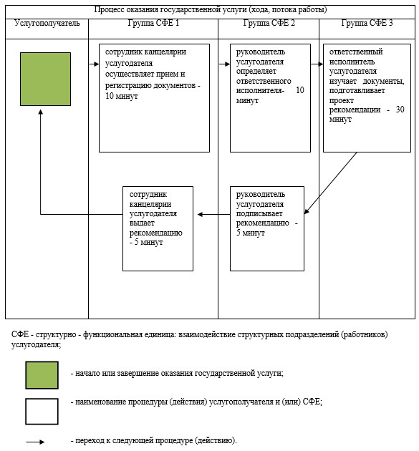

Утвержден постановлением
акимата Акмолинской области
от 11 июня 2015 года № А-6/265
Регламент государственной услуги "Прием документов для организации индивидуального бесплатного обучения на дому детей, которые по состоянию здоровья в течение длительного времени не могут посещать организации начального, основного среднего, общего среднего образования"
1. Общие положения
1. Государственная услуга "Прием документов для организации индивидуального бесплатного обучения на дому детей, которые по состоянию здоровья в течение длительного времени не могут посещать организации начального, основного среднего, общего среднего образования" (далее – государственная услуга), оказывается организациями начального, основного среднего, общего среднего образования Акмолинской области (далее - услугодатель).
Прием заявления и выдача результата оказания государственной услуги осуществляется через канцелярию услугодателя.
Сноска. Пункт 1 - в редакции постановления акимата Акмолинской области от 31.10.2019 № А-11/521 (вводится в действие со дня официального опубликования).
2. Форма оказываемой государственной услуги: бумажная.
3. Результат оказания государственной услуги:
1) расписка о приеме документов (в произвольной форме);
2) приказ о зачислении на индивидуальное бесплатное обучение на дому.
Форма представления результата оказания государственной услуги: бумажная.
Сноска. Пункт 3 - в редакции постановления акимата Акмолинской области от 31.10.2019 № А-11/521 (вводится в действие со дня официального опубликования).
2. Описание порядка действий структурных подразделений (работников) услугодателя в процессе оказания государственной услуги
4. Для получения государственной услуги услугополучатель представляет документы указанные в пункте 9 стандарта государственной услуги "Прием документов для организации индивидуального бесплатного обучения на дому детей, которые по состоянию здоровья в течение длительного времени не могут посещать организации начального, основного среднего, общего среднего образования", утвержденного приказом Министра образования и науки Республики Казахстан от 8 апреля 2015 года № 174 (зарегистрирован в Реестре государственной регистрации нормативных правовых актов № 11047).
Сноска. Пункт 4 - в редакции постановления акимата Акмолинской области от 31.10.2019 № А-11/521 (вводится в действие со дня официального опубликования).
5. Содержание каждой процедуры (действия), входящей в состав процесса оказания государственной услуги, длительность его выполнения:
1) ответственный исполнитель осуществляет прием, регистрацию документов, а также подготавливает проект расписки – 1 рабочий день. Результат – направляет проект расписки руководству;
2) руководство услугодателя ознакамливается с проектом расписки – 1 рабочий день. Результат – подписание расписки;
3) ответственный исполнитель выдает услугополучателю расписку – 5 минут. Результат – расписка о приеме документов (в произвольной форме).
3. Описание порядка взаимодействия структурных подразделений (работников) услугодателя в процессе оказания государственной услуги
6. Перечень структурных подразделений (работников) услугодателя, которые участвуют в процессе оказания государственной услуги:
1) ответственный исполнитель;
2) руководство услугодателя.
7. Описание последовательности процедур (действий) между структурными подразделениями (работниками) с указанием длительности каждой процедуры (действия):
1) ответственный исполнитель осуществляет прием, регистрацию документов, а также подготавливает проект расписки - 1 рабочий день;
2) руководство услугодателя ознакамливается с проектом распиской – 1 рабочий день;
3) ответственный исполнитель выдает услугополучателю расписку - 5 минут.
Подробное описание последовательности процедур (действий), взаимодействий структурных подразделений (работников) услугодателя в процессе оказания государственной услуги отражается в справочнике бизнес-процессов оказания государственной услуги согласно приложению к настоящему регламенту.
Приложение "Прием документов
для организации индивидуального
бесплатного обучения на дому детей,
которые по состоянию здоровья
в течение длительного времени не
могут посещать организации начального,
основного среднего, общего
среднего образования"
Справочник бизнес-процессов оказания государственной услуги "Прием документов для организации индивидуального бесплатного обучения на дому детей, которые по состоянию здоровья в течение длительного времени не могут посещать организации начального, основного среднего, общего среднего образования"

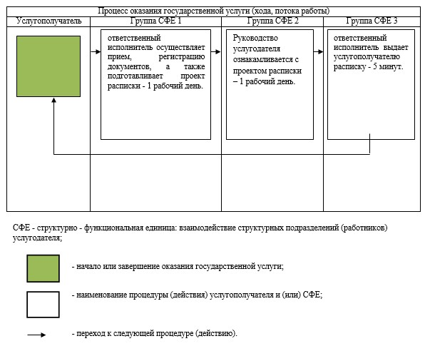

Утвержден постановлением
акимата Акмолинской области
от 11 июня 2015 года № А-6/265
Регламент государственной услуги "Прием документов и зачисление в специальные организации образования детей с ограниченными возможностями для обучения по специальным общеобразовательным учебным программам"
1. Общие положения
1. Государственная услуга "Прием документов и зачисление в специальные организации образования детей с ограниченными возможностями для обучения по специальным общеобразовательным учебным программам" (далее – государственная услуга), оказывается специальными организациями образования, организациями начального, основного среднего, общего среднего образования Акмолинской области (далее - услугодатель).
Прием заявления и выдача результата оказания государственной услуги осуществляется через канцелярию услугодателя.
Сноска. Пункт 1 - в редакции постановления акимата Акмолинской области от 31.10.2019 № А-11/521 (вводится в действие со дня официального опубликования).
2. Форма оказываемой государственной услуги: бумажная.
3. Результатом оказания государственной услуги является приказ о зачислении в специальную организацию или организацию начального, основного среднего, общего среднего образования.
Форма предоставления результата оказания государственной услуги: бумажная.
2. Описание порядка действий структурных подразделений (работников) услугодателя в процессе оказания государственной услуги
4. Для получения государственной услуги услугополучатель представляет документы указанные в пункте 9 стандарта государственной услуги "Прием документов и зачисление в специальные организации образования детей с ограниченными возможностями для обучения по специальным общеобразовательным учебным программам", утвержденного приказом Министра образования и науки Республики Казахстан от 8 апреля 2015 года № 174 (зарегистрирован в Реестре государственной регистрации нормативных правовых актов № 11047).
Сноска. Пункт 4 - в редакции постановления акимата Акмолинской области от 31.10.2019 № А-11/521 (вводится в действие со дня официального опубликования).
5. Содержание каждой процедуры (действия), входящей в состав процесса оказания государственной услуги, длительность его выполнения:
1) ответственный исполнитель осуществляет прием документов, их регистрацию, подготовку проекта приказа – 15 минут. Результат – направление проекта приказа на подписание руководства и выдача расписки услугополучателю;
2) руководство услугодателя ознакамливается с проектом приказа – 10 минут. Результат – подписание приказа;
3) ответственный исполнитель выдает копию приказа услугополучателю – 5 минут. Результат – приказ о зачислении в специальную организацию или организацию начального, основного среднего, общего среднего образования.
Для зачисления в специальную организацию образования, организацию начального, основного среднего, общего среднего образования – не позднее 30 августа, в первый класс – с 1 июня по 30 августа.
3. Описание порядка взаимодействия структурных подразделений (работников) услугодателя в процессе оказания государственной услуги
6. Перечень структурных подразделений (работников) услугодателя, которые участвуют в процессе оказания государственной услуги:
1) ответственный исполнитель услугодателя;
2) руководство услугодателя.
7. Описание последовательности процедур (действий) между структурными подразделениями (работниками) с указанием длительности каждой процедуры (действия):
1) ответственный исполнитель осуществляет прием документов, их регистрацию, подготовку проекта приказа – 15 минут;
2) руководство услугодателя ознакамливается с проектом приказа – 10 минут;
3) ответственный исполнитель выдает копию приказа услугополучателю – 5 минут.
Подробное описание последовательности процедур (действий), взаимодействий структурных подразделений (работников) услугодателя в процессе оказания государственной услуги отражается в справочнике бизнес-процессов оказания государственной услуги согласно приложению к настоящему регламенту.
Приложение к Регламенту
государственной услуги "Прием
документов и зачисление в специальные
организации образования детей с
ограниченными возможностями для обучения
по специальным общеобразовательным
учебным программам"
Справочник бизнес-процессов оказания государственной услуги "Прием документов и зачисление в специальные организации образования детей с ограниченными возможностями для обучения по специальным общеобразовательным учебным программам"

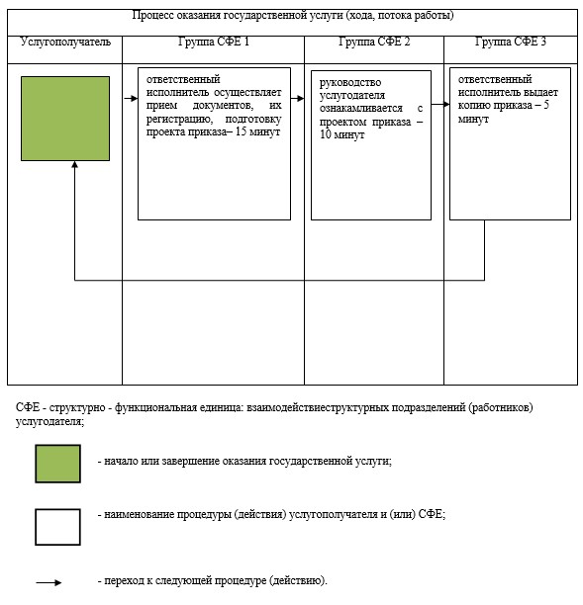

© 2012. РГП на ПХВ «Институт законодательства и правовой информации Республики Казахстан» Министерства юстиции Республики Казахстан

